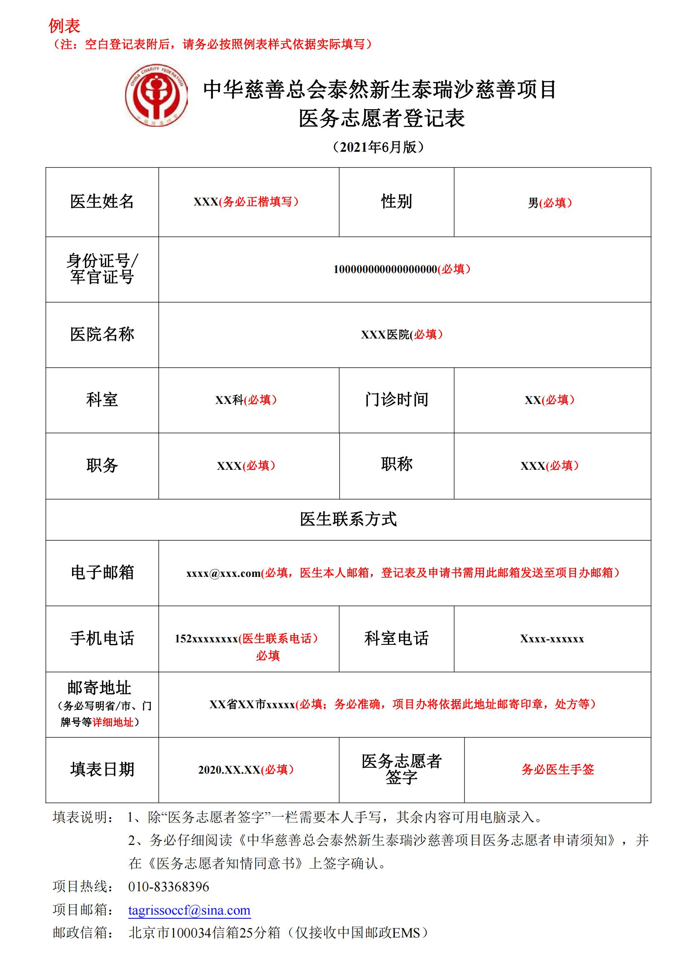

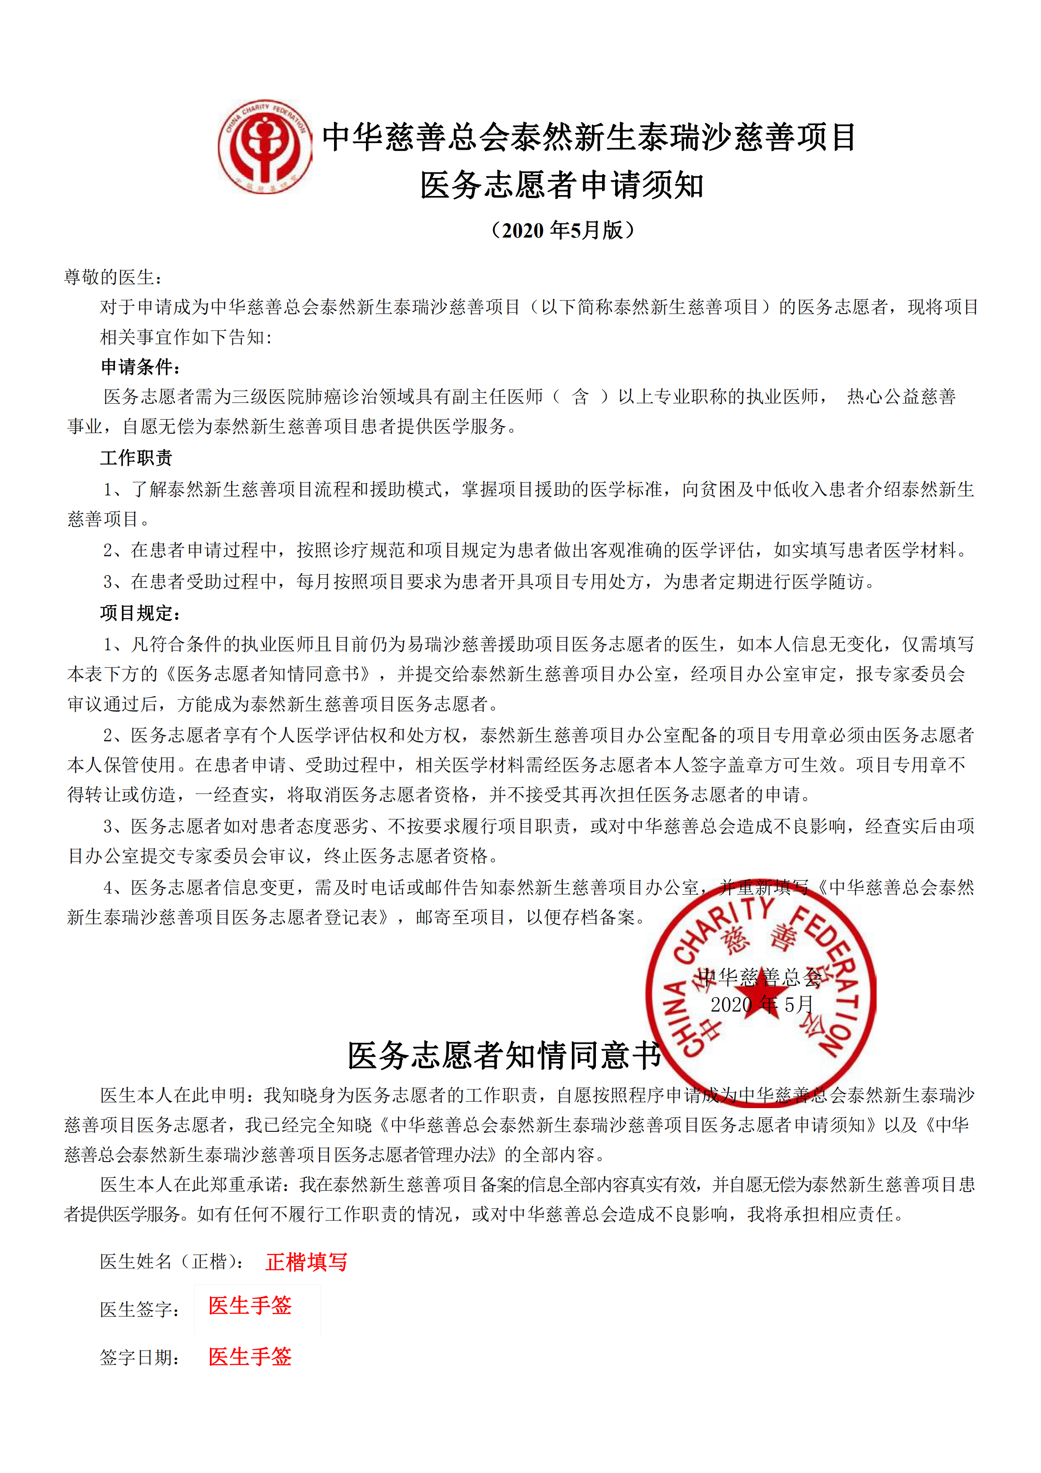
(2021年6月版）

中华慈善总会泰然新生泰瑞沙慈善项目


医务志愿者登记表

（2021年6月版）
医生姓名 |  | 性别
身份证号/
军官证号
医院名称
科室 |  | 门诊时间
职务 |  |  | 职称
医生联系方式
电子邮箱
手机电话 |  | 科室电话
邮寄地址
（务必写明省/市、门牌号等详细地址）
填表日期 |  | 医务志愿者  签字

填表说明： 1、除“医务志愿者签字”一栏需要本人手写，其余内容可用电脑录入。
2、务必仔细阅读《中华慈善总会泰然新生泰瑞沙慈善项目医务志愿者申请须知》，并在《医务志愿者知情同意书》上签字确认。
项目热线： 010-83368396
项目邮箱： tagrissoccf@sina.com

邮政信箱： 北京市100034信箱25分箱（仅接收中国邮政EMS）

中华慈善总会泰然新生泰瑞沙慈善项目
医务志愿者申请须知

（2021 年6月版）

尊敬的医生：
对于申请成为中华慈善总会泰然新生泰瑞沙慈善项目（以下简称泰然新生慈善项目）的医务志愿者，现将项目相关事宜作如下告知:
申请条件：
医务志愿者需为三级医院肺癌诊治领域具有副主任医师（ 含 ）以上专业职称的执业医师， 热心公益慈善事业，自愿无偿为泰然新生慈善项目患者提供医学服务。
工作职责
1、了解泰然新生慈善项目流程和援助模式，掌握项目援助的医学标准，向贫困及中低收入患者介绍泰然新生慈善项目。
2、在患者申请过程中，按照诊疗规范和项目规定为患者做出客观准确的医学评估，如实填写患者医学材料。
3、在患者受助过程中，每月按照项目要求为患者开具项目专用处方，为患者定期进行医学随访。
项目规定：
1、凡符合条件的执业医师且目前仍为易瑞沙慈善援助项目医务志愿者的医生，如本人信息无变化，仅需填写本表下方的《医务志愿者知情同意书》，并提交给泰然新生慈善项目办公室，经项目办公室审定，报专家委员会审议通过后，方能成为泰然新生慈善项目医务志愿者。
2、医务志愿者享有个人医学评估权和处方权，泰然新生慈善项目办公室配备的项目专用章必须由医务志愿者本人保管使用。在患者申请、受助过程中，相关医学材料需经医务志愿者本人签字盖章方可生效。项目专用章不得转让或仿造，一经查实，将取消医务志愿者资格，并不接受其再次担任医务志愿者的申请。
3、医务志愿者如对患者态度恶劣、不按要求履行项目职责，或对中华慈善总会造成不良影响，经查实后由项目办公室提交专家委员会审议，终止医务志愿者资格。
4、医务志愿者信息变更，需及时电话或邮件告知泰然新生慈善项目办公室，并重新填写《中华慈善总会泰然新生泰瑞沙慈善项目医务志愿者登记表》，邮寄至项目，以便存档备案。


中华慈善总会
2021年 6 月

医务志愿者知情同意书
医生本人在此申明：我知晓身为医务志愿者的工作职责，自愿按照程序申请成为中华慈善总会泰然新生泰瑞沙慈善项目医务志愿者，我已经完全知晓《中华慈善总会泰然新生泰瑞沙慈善项目医务志愿者申请须知》以及《中华慈善总会泰然新生泰瑞沙慈善项目医务志愿者管理办法》的全部内容。
医生本人在此郑重承诺：我在泰然新生慈善项目备案的信息全部内容真实有效，并自愿无偿为泰然新生慈善项目患者提供医学服务。如有任何不履行工作职责的情况，或对中华慈善总会造成不良影响，我将承担相应责任。

医生姓名（正楷）： 医生签字：
签字日期：

